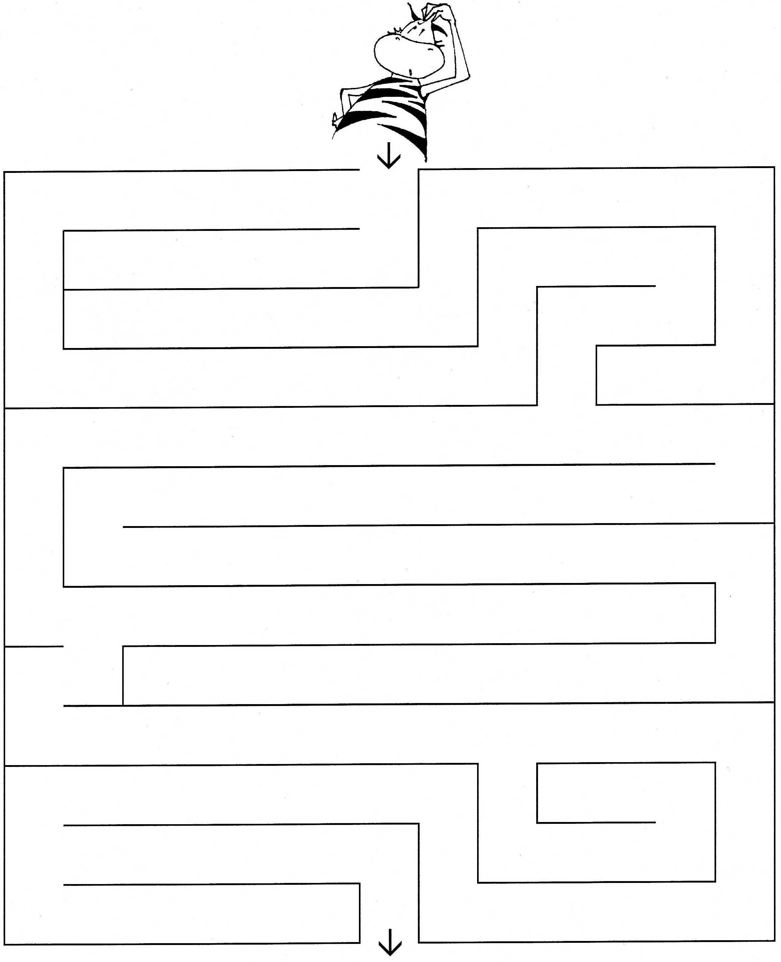
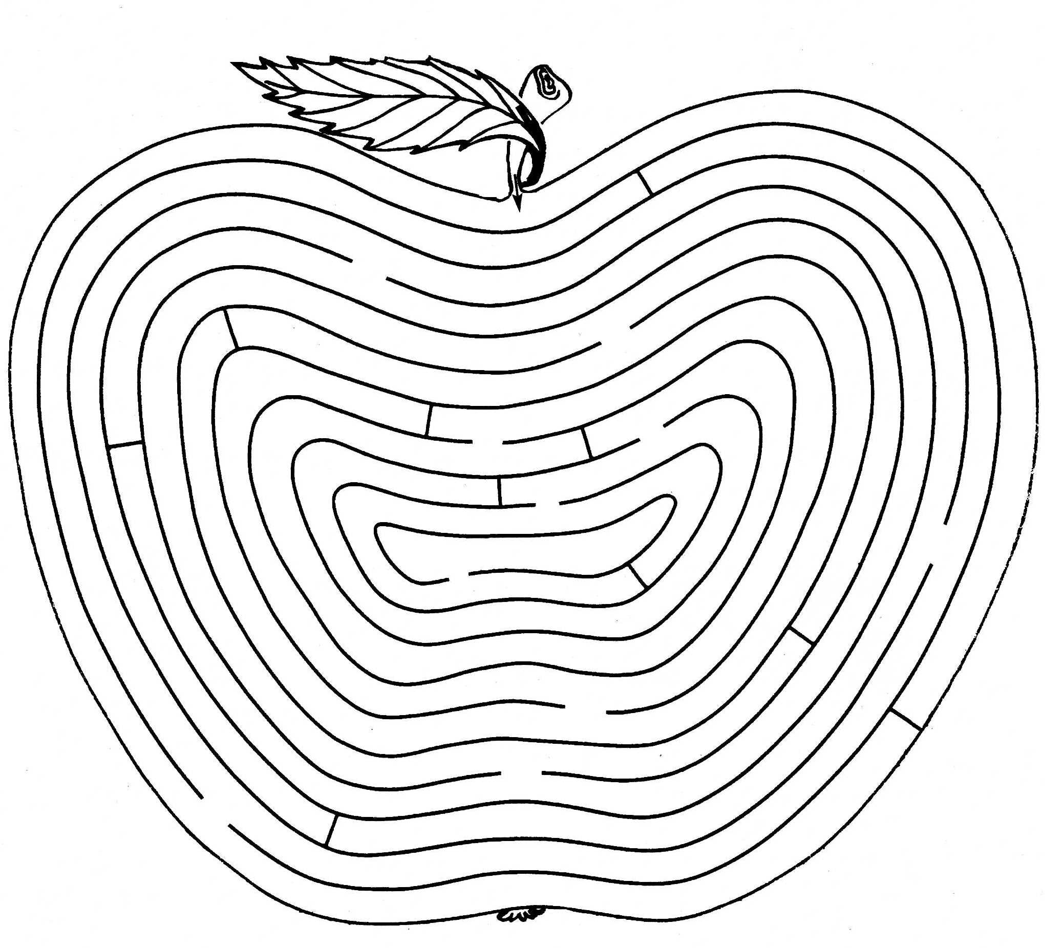
…………………………………….
Les labyrinthes
Trace le trajet qui va de la feuille vers le centre de la pomme.
Cherche le chemin puis
trace-le au crayon de couleur.
Espace-Forme
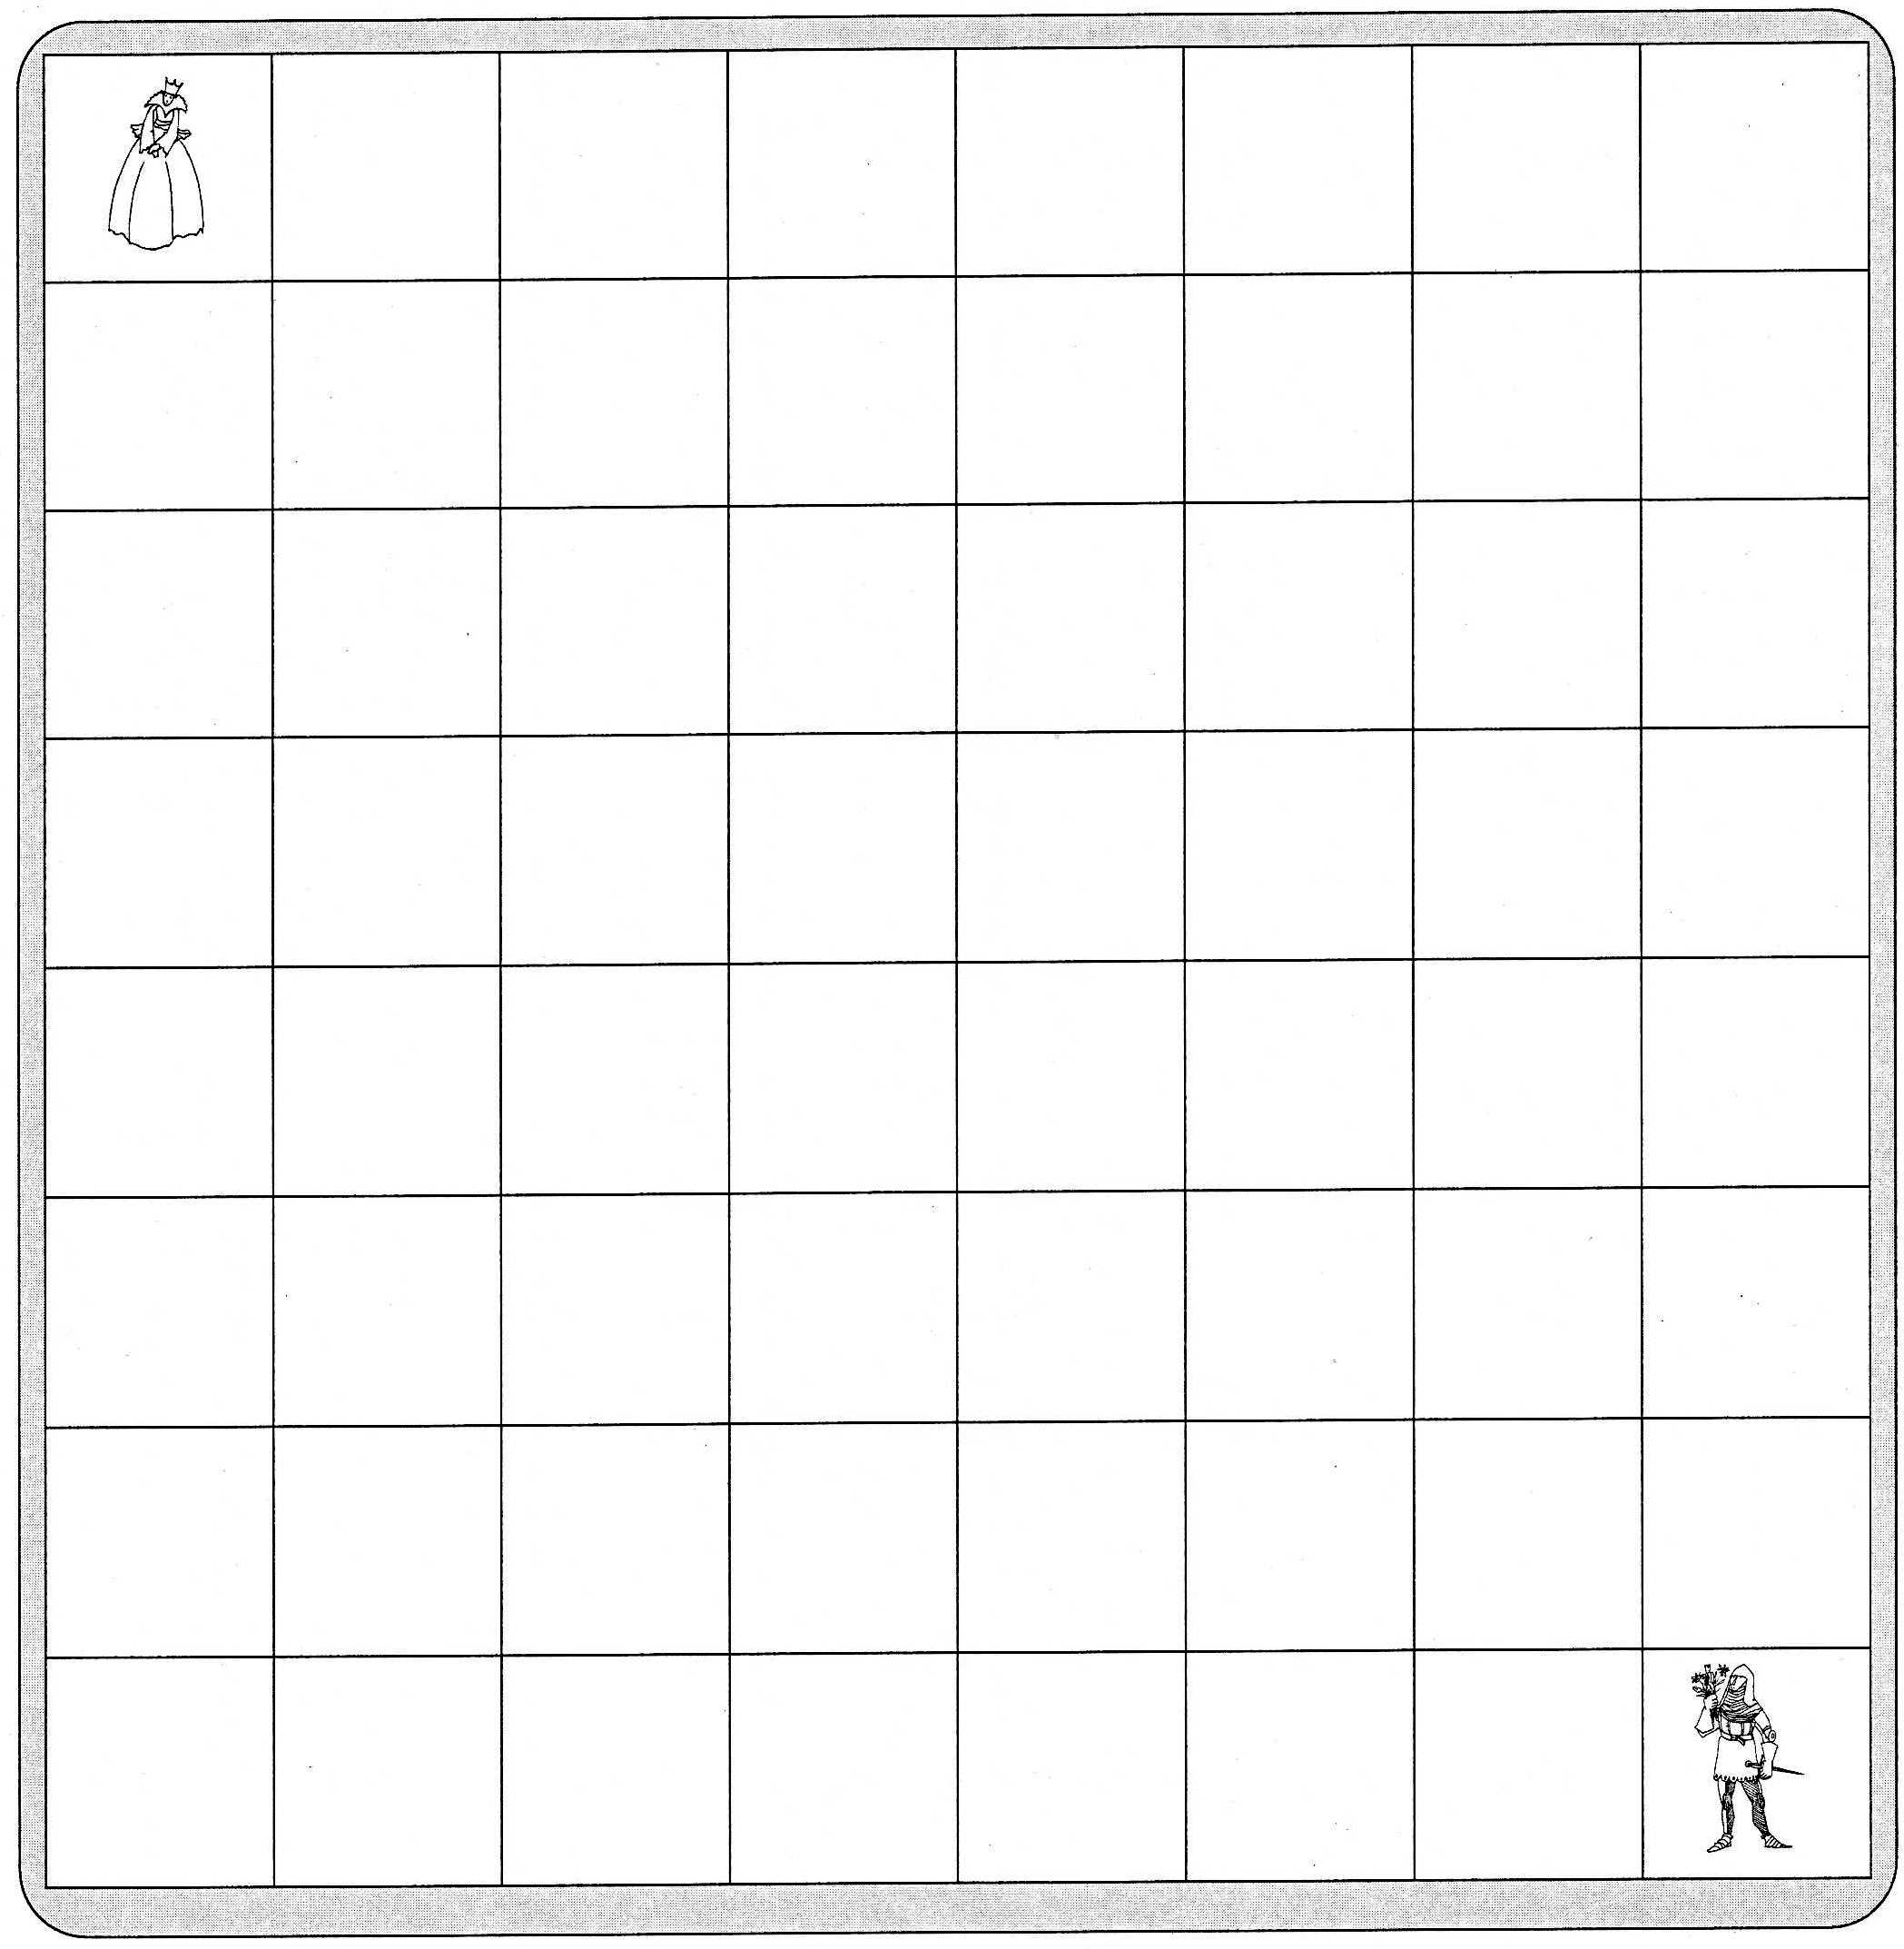
Ecris le code du chemin de la princesse vers son prince.

Trace le chemin de la princesse vers son prince.

